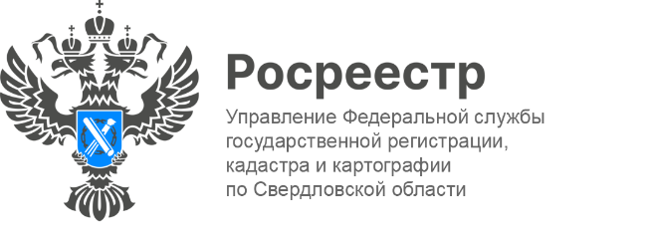

ПРЕСС-РЕЛИЗ

Более 96 % заявленийна регистрацию договоров долевого участия в строительстве поступает в свердловский Росреестр в электронном виде

Сотрудниками отдела электронной регистрации проведен мастер-класс по подаче документов на регистрацию в электронном виде через личный кабинет на сайте Росреестра (далее-ЛК) для представителя организации – застройщика, осуществляющего строительство на территории Свердловской области.

В рамках мастер-класса освоили:
- как авторизоваться в ЛК;
- какнастроить электронно-цифровую подпись для работы в браузере;
- типы заявлений,доступные в ЛК, а также процесс формирования заявления на регистрацию права собственности;
- состав необходимых документов.

«Электронная форма взаимодействия особенно актуальна для юридических лиц и лиц, систематически получающих государственные услуги Росреестра, поскольку делает процесс регистрации недвижимости быстрым и комфортным. Срок регистрации составляет 1 день с момента поступления документов и оплаты государственной пошлины, возможно направление заявлений и документов в режиме 24/7 не выходя из офиса или дома», - подчеркнула заместитель руководителя Ирина Семкина.

В настоящее время более 96% заявлений на регистрацию договоров долевого участия в строительствепоступаетв Управление Росреестра по Свердловской области в электронном виде.

Важно!Если вы хотите перейти на электронное взаимодействие с Росреестром и вам нужна помощь - направляйте запрос по адресу электронной почты ovi@frs96.ruс указанием вашего контактного телефона, и мы проведем для Вас мастер-класс!

Контакты для СМИ
Пресс-служба Управления Росреестра по Свердловской области
+7 343 375 40 81

press66_rosreestr@mail.ru
www.rosreestr.gov.ru
620062, г. Екатеринбург, ул. Генеральская, 6 а.

